香港交易及結算所有限公司及香港聯合交易所有限公司對本公告之內容概不負責，對其準確性或完整性亦不發表任何聲明，並明確表示概不就因本公告全部或任何部分內容而產生或因倚賴該等內容而引致之任何損失承擔任何責任。
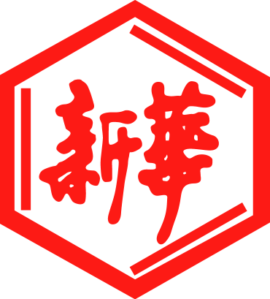

山東新華製藥股份有限公司
Shandong Xinhua Pharmaceutical Company Limited
（於中華人民共和國註冊成立之股份有限公司）
（股份代碼：0719）

自願性公佈
有關於
新達製藥收購事項之
須予披露及關連交易
近期最新發展情況

本公告乃由山東新華製藥股份有限公司（「本公司」，連同其附屬公司統稱「本集團」）在自願基礎上作出。

茲提述本公司關於新達制藥收購事項日期為二零一四年一月二十九日的公告（「公告」）及日期為二零一四年三月三日的的通函（「通函」）及随後關於臨時股東大會決議的公告。在此沒有被定義的所有辭彙與通函及公告中的為相同的涵義。

本公告旨在使本公司的股東及潛在投資者瞭解新達製藥收購事項的最新發展。

新達製藥收購事項

於二零一四年三月十八日舉行的臨時股東大會，股東通過決議批准本公司於山東產權交易中心以不超過人民幣1.12億元的價格投標新達制藥40%之股權（「相關股權」），及本公司與華魯控股就相關股權訂立之收購協議及其項下擬進行的交易（倘投標成功）。

誠如公告及通函所披露，山東產權交易中心的招標程序規定，倘本公司競標成功，本公司將須訂立收購協議及按照以下程序（「程序」）進行新達制藥收購事項：

- 確認本公司就相關股權競標成功後2個工作日內，本公司將與華魯控股訂立收購協議；及

- 訂立收購協議後2個工作日內，本公司須把購買價餘額存入山東產權交易中心指定的賬戶。

鑑於上文所載的程序，本公司已向聯交所申請並獲授豁免嚴格遵守上市規則第14.34及14A.47條的規定。於2014年3月18日，本公司於臨時股東大會獲得股東事先授權以不超過人民幣1.12億元的最高競標價格去競標相關股權。

招標程序近期發展的最新情況

有關相關股權的招標過程仍在進行及相關股權的競標尚未開始。

另外，最近本公司留意到在相關股權的招標過程中出現了其他意向受讓方（獨立第三方）（「獨立第三方」）。由於本公司的預定最高競標價已於通函及公告中公開披露，本公司認為當其與獨立第三方競標時，將處於不利位置。

此外，本公司最近接到通知程序已被修訂。根據修訂後的程序，倘本公司競標成功，本公司可以在將與華魯控股訂立的收購協議加入需獲得股東批准的先決條件。因此，收購協議項下之交易及購買價餘額的支付將只在已獲得獨立股東批准（如適用）後才進行。

鑑於以上所述，同時考慮到新達製藥目前的業務情況，董事會於二零一四年八月二十五日決議授權一名董事或一名本公司管理層成員，本著符合本公司及整體股東最佳利益為原則，根據競拍期間的發展，以合適的價格（可能會或可能不會超過人民幣1.12億元）競拍相關股權。倘本公司以超過人民幣1.12億元的價格競得相關股權，本公司將遵守上市規則第14章及第14A章和《深圳證券交易所股票上市規則》相關的披露及╱或股東批准規定。

一般資料

本公司股東及潛在投資者應注意，由於新達製藥收購事項未必會進行，於買賣本公司證券時務請謹慎行事。

承董事會命
山東新華製藥股份有限公司
張代銘
董事長

中國 淄博，二零一四年八月二十五日

於本公告日，本公司董事會之成員如下：

執行董事：  張代銘先生（董事長）  杜德平先生 | 獨立非執行董事：  朱寶泉先生  劉洪渭先生  陳仲戟先生
非執行董事：
任福龍先生
徐 列先生
趙 斌先生

